美团推广通-内容营销广告新产品

远程实习

1. 项目背景
美团推广通是美团为商户提供的广告推广平台，旨在帮助商户通过精准营销提升品牌曝光、吸引客户并促进销售。通过推广通，商户可以在美团、大众点评、以及美团的其他相关平台上投放广告，以触达目标用户。
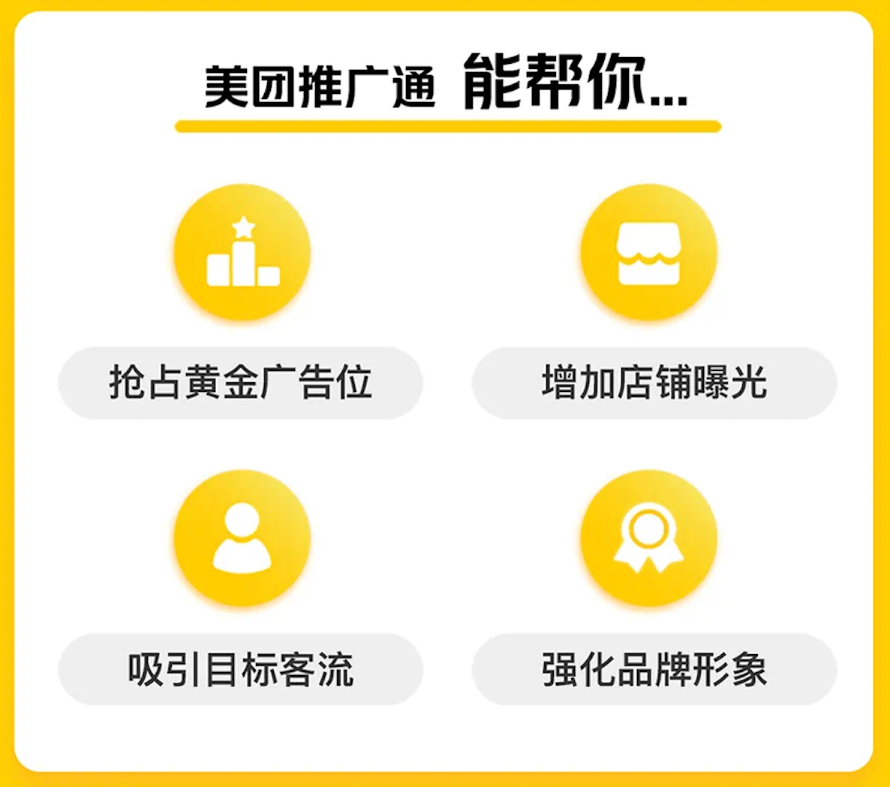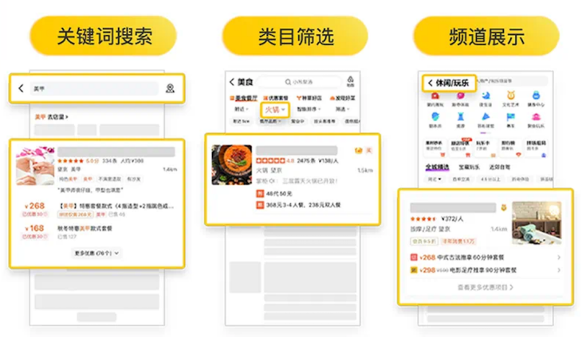

美团推广通在美团平台内部的体系已趋于成熟。依托于大众点评用户生成内容（UGC）平台的建设，美团决定通过内容营销策略，助力广告商户深入影响消费者的购买决策，达成品牌推广效果，并进一步推动商业广告收益的提升。
通过对达人优质创作内容的征集，在大众点评进行定向投放，并按照CPC模式对商户收费。

行业：列表页搜索广告（电商、本地生活等其他B2C）
部门：本地核心商业-点评
目标：广告收入
产品：推广通（点击计费）

2. 基础知识

2.1 什么是流量（广告）变现？

商户通过商家端选择并购买想要投放的广告，平台根据商户的付费情况、用户的搜索偏好以及平台和广告的利益制定竞价、排序规则，展示给用户。用户根据自身需求产生搜索召回（曝光）、点击、下单等行为，平台收集用户效果数据，根据规则扣费，返回给商家。
其中，商户的广告投放和用户的行为效果数据进入平台后，其实是一个黑盒，广告变现的目的就是在这个黑盒中，实现各方利益最大化。

2.1.1 常见列表页广告类型
两大类：搜索广告、推荐广告
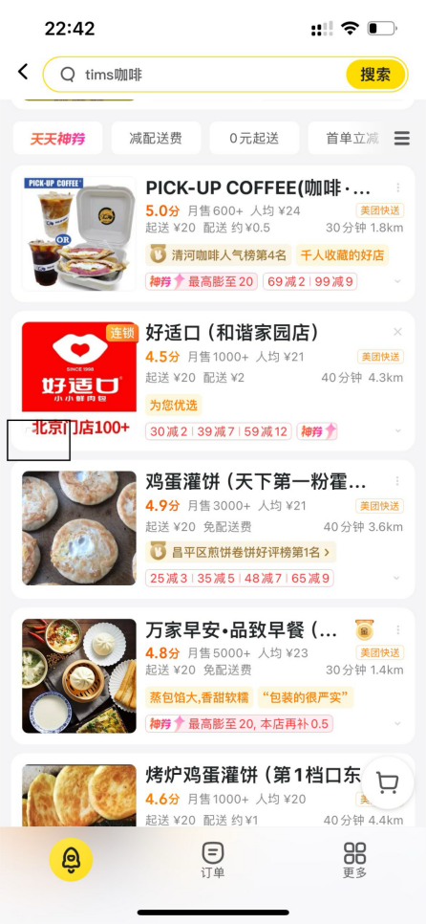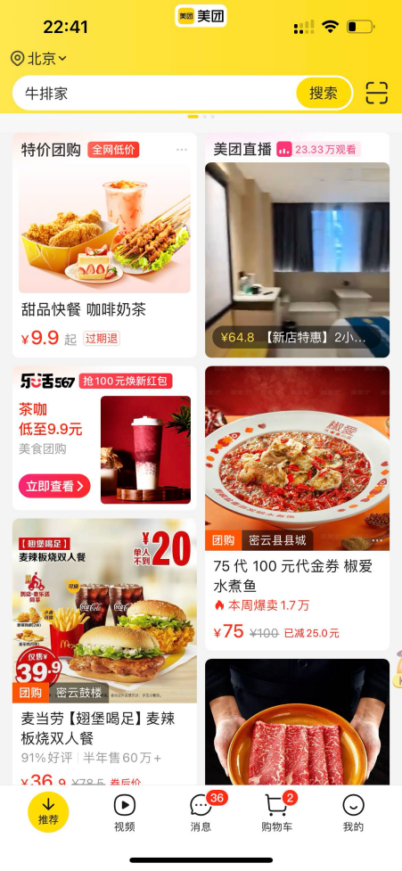
搜索广告：人找店
推荐广告：店找人

CPM：cost per mille，按曝光计费
CPC：cost per click，按点击计费
CPS：cost per sale，按订单计费
CPT：cost per time，按时间计费

2.1.2 广告常见指标
曝光量：uv，单用户召回次数
点击量：uv，单用户点击次数
订单量：用户下单量
GMV：平台总卖价
日预算（针对CPM/CPC）：商户当天投放广告设定的花费最大值
ACP（广告点击均价）=广告总花费/广告实际点击次数
CTR：点击率，=点击uv/曝光uv
CVR：转化率，=订单量/点击uv
ROI：GMV/消耗

2.2 广告如何完成投放？

2.2.1 如何购买推广通广告？
商户投放广告可以通过单个商户或者代理商进行购买。
一般来说，商户使用后端系统购买（开店宝），代理商使用代理商系统购买，因此会有商户个体账户和代理商账户的区分。
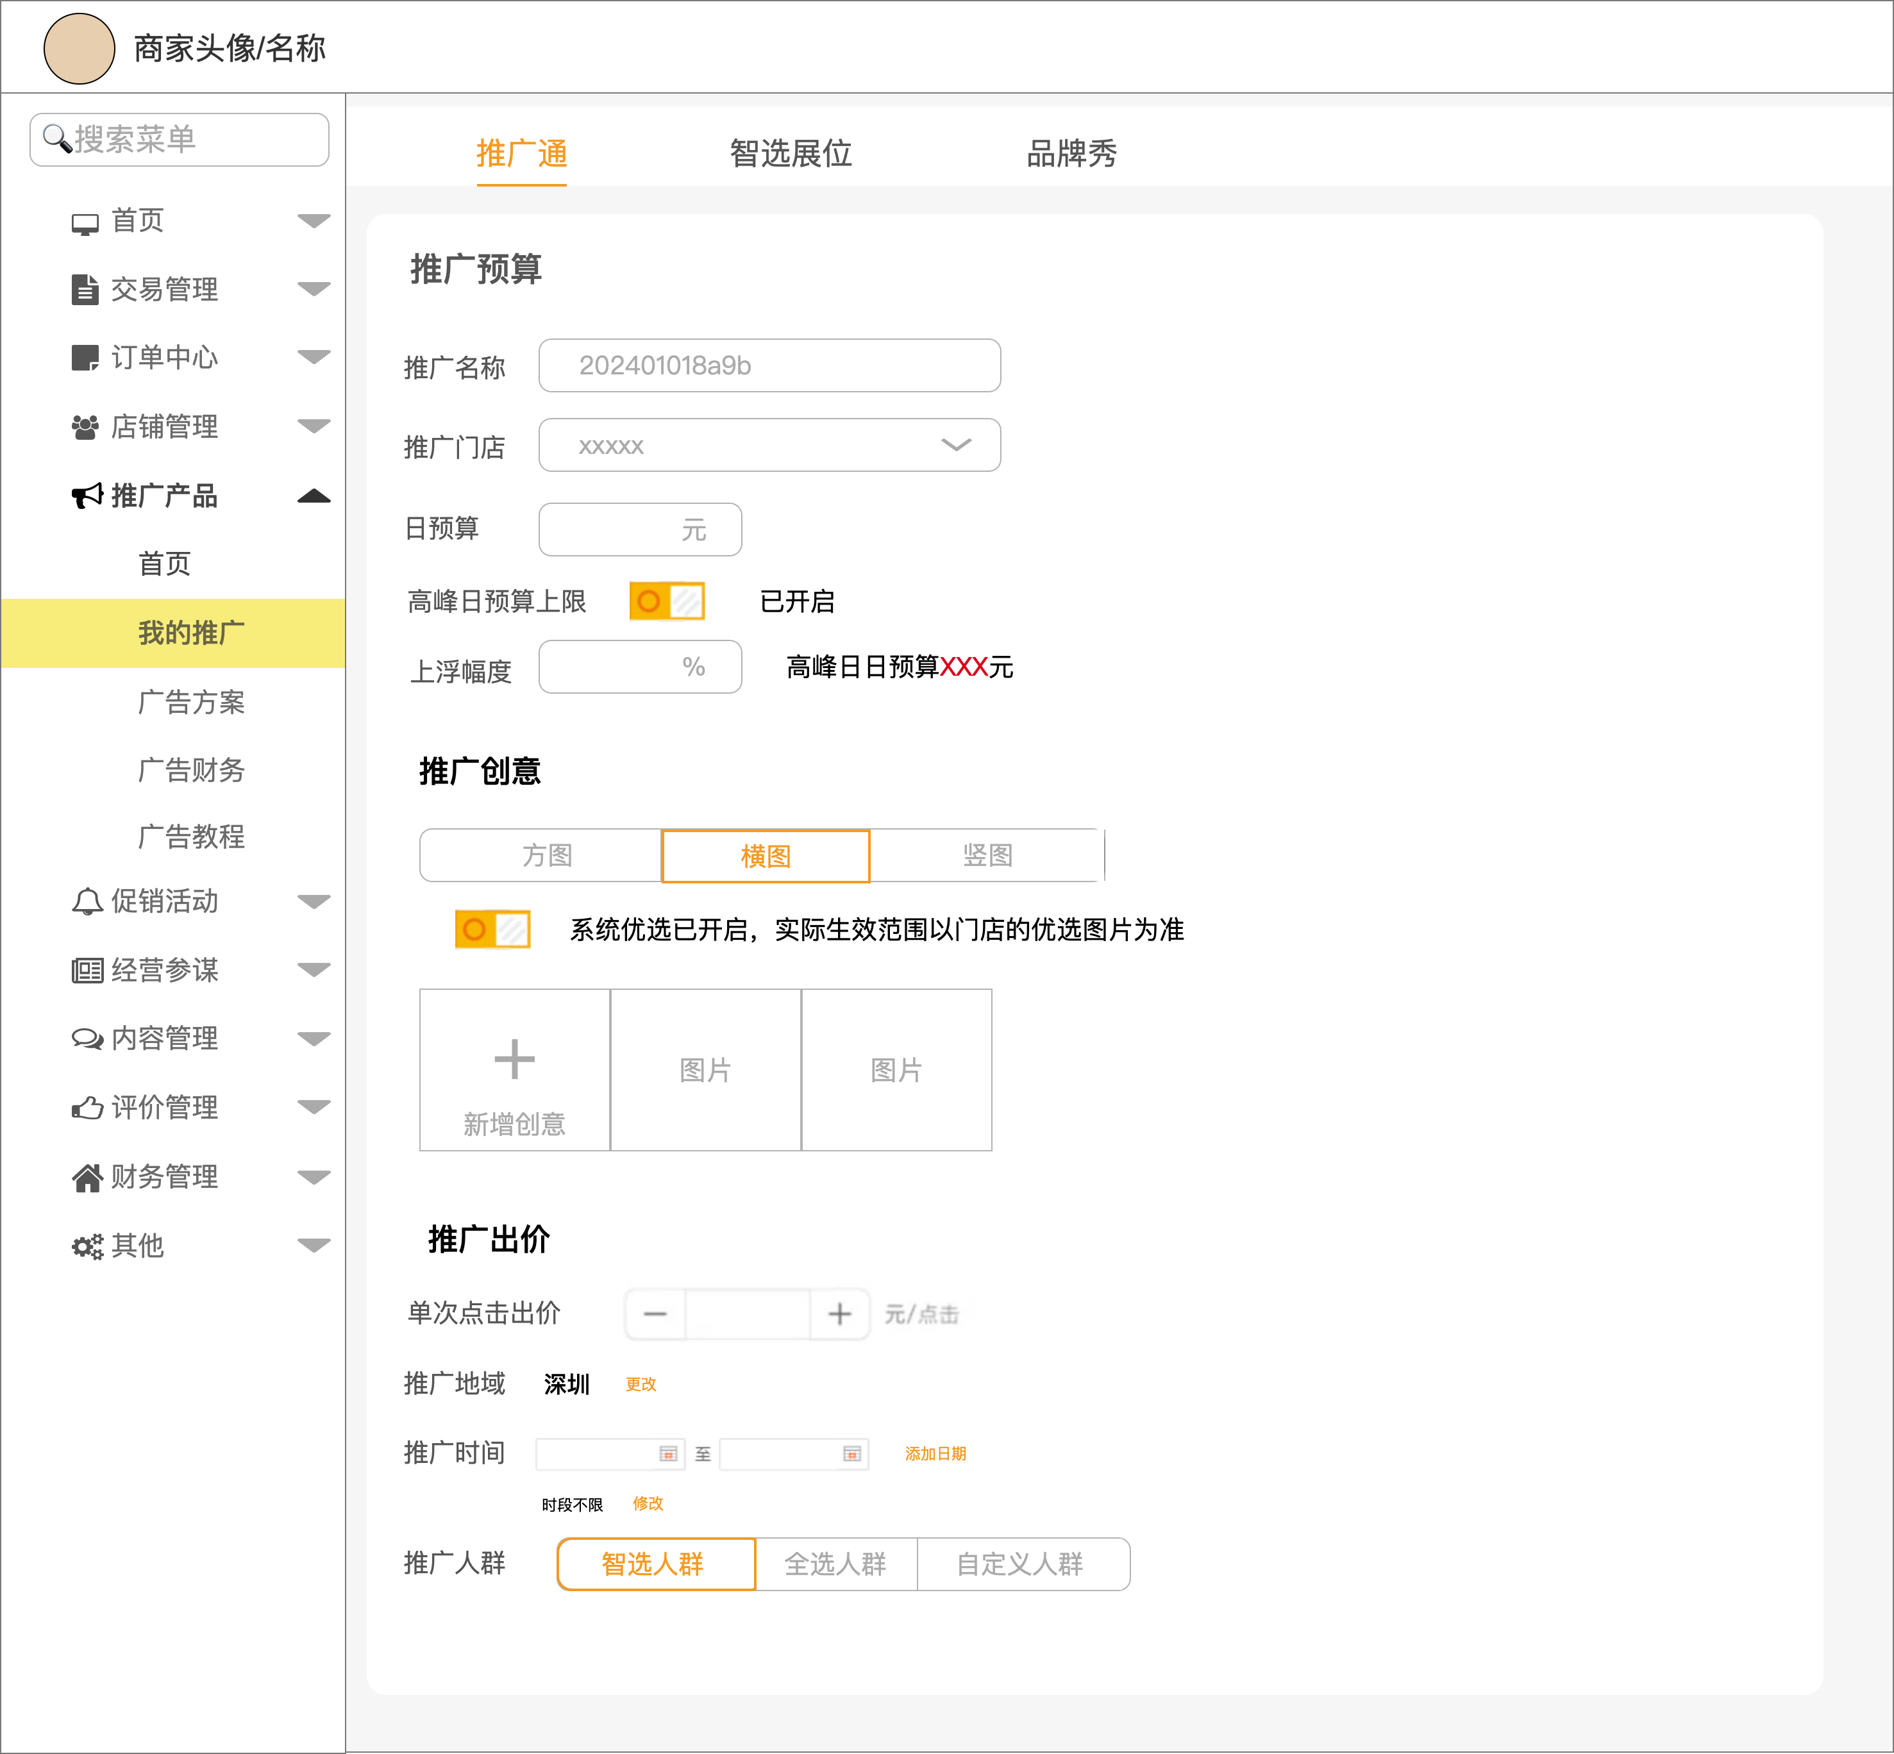
首先，商户个体要满足广告投放资质，由系统审核，部分新入驻平台的酒店可能需要运营手动审核；
其次，审核通过的商户，不论是商家个人还是集体购买广告，都需要在保证【账户余额】充足的前提下设定【日预算】、【出价】和【投放时间】。
其中：
【日预算】为当日商户愿意扣费的最大值，假如日预算设定为300元，则当日广告扣费最高为300元；
【出价】为商户愿意为用户的一次点击行为扣的费用，假如出价为1.5元，则用户一次点击给商家计费1.5（实际情况是小于等于1.5，因为采用了GSP竞价，后面会讲）；
【投放时间】即商户想要在哪几天进行投放。
最后，商户提交，广告订单信息进入商业化后台，开始流转。

2.2.2 广告投放有哪些位置？
CPC广告往往会给一些特定的位置来放置
美团酒店：3/8/13/18...
餐饮/团购：1/5/9/13...
丽人/休闲娱乐：1/4/7/13...
超市/果蔬：2/5/8/11...

2.2.3 单个广告如何进行GSP竞价？
这里涉及到搜索的部分。
按照流程图，商业化后台会将广告订单信息落在表中，搜索每日拉取全量数据进行使用，同时还会读取商业化后台对于广告优先级、位置、场景等配置，来综合进行竞价排序。
竞价广告（CPC）往往采用GSP竞价：
eCPM（预估收益）=gsp bid*质量分；
CPC（扣费）= 下一位的eCPM/该商户质量分 + 0.01
=下一位bid*下一位质量分/该商户质量分+0.01；
其中，质量分的依据分为两个方面：
- 商户：门店质量/团单销量/折扣/门店星级/图片/评论/笔记
- 用户：pctr（搜索算法模型预估）

2.2.4 多广告如何进行竞价排序？
这里仍涉及到搜索的部分。
列表页对商户进行排序时，会考虑到广告因素，即在粗排和精排部分加入广告竞价。在无优先级的情况下，CPC可以正常放置，具体竞价逻辑采用eCPM竞价，公式如下：
推广通-CPC eCPM（预估收益）=pctr*gsp bid*质量分权重*竞价系数
智选展位-CPM eCPM=gsp bid*质量分权重*竞价系数
酒店-CPS ecpm=底价*费率*pctr*pcvr*质量分权重*竞价系数

2.2.6 如何判定投放结束？
这里有由商业化后台和搜索同步判断，其中搜索为实时判断，商业化后台为离线判断。
1、搜索实时判断：
搜索在投放时需要判断计划状态，同时模拟计算扣费。
因为用户的点击数据是搜索先拿到的，落在了搜索的广告点击日志中，搜索可以根据gsp bid实时判断扣费，若累计扣费大于等于账户余额，暂停投放
2、商业化后台离线判断
正如流程图中，搜索的模拟扣费实时落在搜索的广告日志中，商业化后台实时将矫正后的计划状态、预算、账户余额同步给搜索。

2.2.7 广告效果如何展示？
一般情况下，会给商户实时展示曝光、点击、订单、平台卖价、ROI。
这部分数据的展示有两种：
1、实时展示
商业化后台根据矫正后的分时数据实时展示给商户端
2、天展示
商业化后台完成天结算后，将前一天的数据展示给商户。

2.2.8 广告如何计费？
计费方式一般为天结算。
商业化后台根据搜索的广告日志，在第二天凌晨对当天的广告费用进行结算。

2.3 广告系统流转图
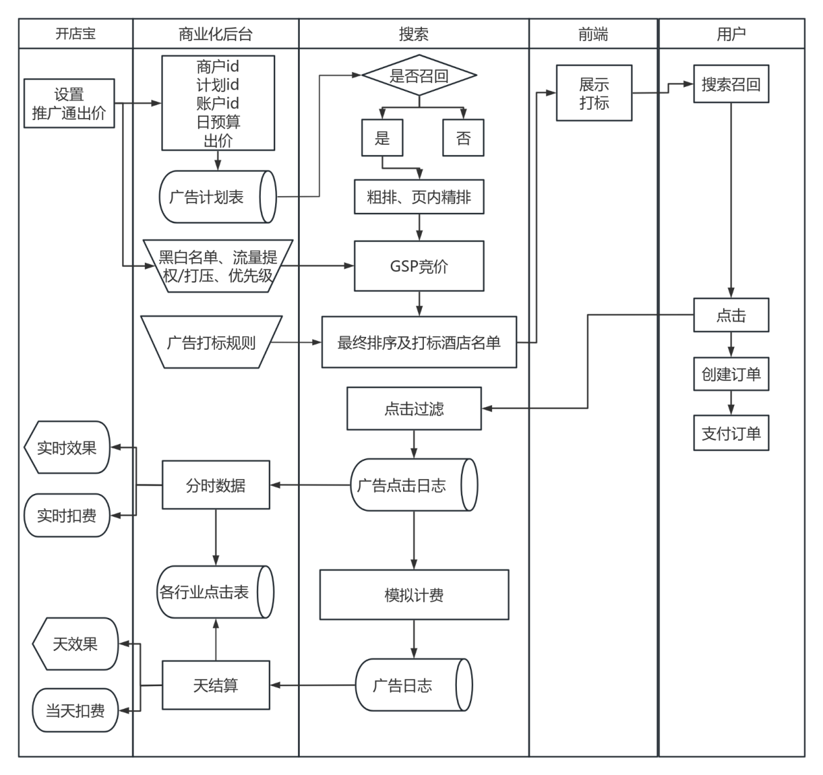

3 项目目标

3.1 如何发现商机？

3.1.1 内部调研-美团大众点评UGC
UGC在美团大众点评平台上的表现形式主要包括用户的评论、评分、照片、视频、笔记等，用户通过分享自己的消费体验，为其他用户提供参考，同时也为商家增加曝光度和品牌信誉。
随着大众点评对个人创作者的激励分红政策的实施，目前平台活跃个人创作者占比超过6%，越来越多的个人创作者参与到点评内容中来。通过召集达人对广告商户完成营销内容生成。
商业化可以满足多方利益：商户内容营销实现品牌影响力增长和订单增长；创作者有机会获得更高分成和更多平台优惠；平台获取更多佣金；商业化可以获得更多广告收入。

3.1.2 外部调研-携程达人推广
携程通过外部广告联盟征集各平台达人入驻携程商业化平台，酒店通过平台，根据达人的资质和报价，邀请达人免费入住体验并完成内容营销推广。
美团决定借鉴这种形式，并和自身业务线背景相融合，采用在大众点评征集笔记的方式帮助商户完成内容营销，平台收取广告费并给予商业流量。
 | 携程 | 优缺点 | 美团
创作者来源 | 外部广告联盟（抖音、快手、小红书等创作平台） | 外部来源不方便管理 | 内部平台达人
创作者收入 | 商户付费 | 对于创作者来说收入透明 | 平台分成
商户购买广告 | 自主选择达人并确定最终推广内容和形式 | 达人资质透明，但是商户沟通成本较高 | 通过推广通购买
商户广告收费 | 付费给达人 | 付费固定 | 按gsp竞价后的点击扣费
平台盈利 | 抽成 | 平台成本不可控 | 广告收入
广告投放 | 站外投放 | 平台技术成本低，但是数据透明度低 | 站内信息流排序
广告效果 | 达人提供，平台无追踪 |  | 平台提供数据看板

3.2 如何确定问题方案？
首先确定大的目标是保证商户参与率的同时提升广告收入。
如何保证商户参与率呢？
抓住商户的利益点-ROI。
利益点1：如果能够让商户持续投放广告，那么首先我们要给到更多的流量，其次要能够让这部分流量带来的投入产出比，也就是ROI大于1。
利益点2：由于大众点评的推荐机制也会区分自然流量和广告流量，因此商户在无法竞得广告的情况下，仍然可以通过自然流量露出。

接下来可以进一步拆解可实现方案
 | 方案提出 | 解决方法 | 可行性
商户侧 | 获取更多流量 | 同时给予自然流量和商业流量资源位 | 符合平台规则，商业流量资源位有限
 | 获取更多达人笔记 | 提升日预算 | 固定日预算，多余可退
 | 投放性价比 | 系统智能出价+精准投放 | ACP可计算，精准投放有模型和数据可依
创作者侧 | 获取更多创作机会 | 给到创作者流量分配，优先分配日预算、ctr、质量分高的商户 | 高产商户可以帮助创作者获取更高分成
 | 获取更高分成
平台侧 | 出价系统稳定 | 确定固定公式 | 相较于开发模型成本低
 | 流量分配合理 | 设置竞价系数 | 已有广告系统
用户侧 | 间接影响，无法起到直接影响作用

根据以上路径分析，决定分别从创作者、商户、平台三侧入手，设计新广告产品的规则、广告定价和创作者&平台两方流量分配。
一期动作：选定灰度投放城市，培训销售，计算广告定价，搭建广告系统&数据看版，搜索流量竞价排序；
二期动作：开放开店宝自助下单入口，固定日预算，创作者流量分配。

3.3 方案细节确认

3.3.1 新建计划改动
1、投放入口：一期只能通过销售BD签单；二期开放开店宝入口
2、投放时间：建议投放时间2周以上
3、日预算：一期不限制；二期固定周预算1000元
4、广告投放：广告系统新增相应配置项
5、商家投放效果预估（二期）：根据历史数据给到效果预估
6、商家投放后效果：灰度投放商家开放数据中心，单独查看投放效果
7、广告数据：凤巢新增看板，实时监控数据

3.3.2 广告扣费计算
按ECPC原理进行广告扣费计算：
单次点击扣费=pcvr*团单价格/目标ROI
其中，
pcvr为学习模型预测结果；
团单价格按照成单比例赋予权重，假设门店团单共3个，历史72h成单比例分别为40%，30%，30%，则团单价格为：40%*单价1+30%*单价2+30%*单价3（取均值）；
目标ROI=行业poi下质量分范围环比ROI+-1%，质量分范围为+-0.5
若行业poi质量分+-0.5范围下无ROI数据，兜底优先级如下：
行业poi质量分+-1>行业poi质量分+-1.5>行业poi质量分+-2>行业poi质量分+-2.5>行业poi质量分+-3>行业poi质量分+-3.5>行业poi质量分+-4>行业poi质量分+-4.5>行业poi质量分+-5>行业城市质量分+-0.5...以此类推

3.3.3 广告数据监控
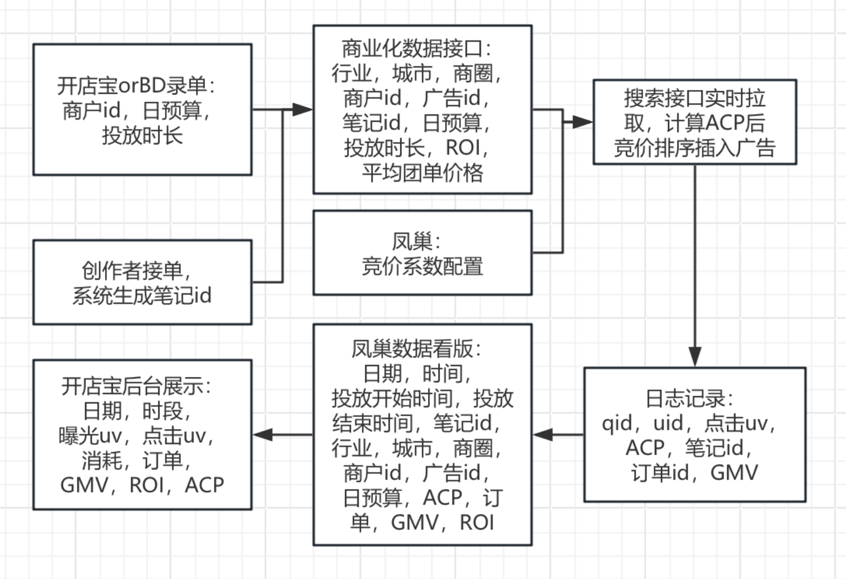

3.3.4 创作者流量分配（二期）
在对可邀约创作者达人分配相匹配的商户的基础上，加入广告因子影响邀约排序，具体公式如下：
广告排序分=a*广告日均收入+b*（1-消耗占比）
该排序分用于对邀约顺序加成，并做进凤巢，使得a和b为浮动可调整值，点评创作者中心读取后使用。初期根据历史数据，a=0.7，b=0.3，上线后通过AB测试调整。
数据确定方法：将公式给到搜索在测试环境模拟，按0.1的区分拿到a、b不同的组合数据，结合达人的历史选择和笔记情况，计算出预估广告收入，选择最高的一组上线。（提需求即可，算法完成）

3.4 如何制定目标？
首先确定新功能上新后的商户投放范围。

3.4.1 商户投放选择
通过运营销售调研，确认选择成都优先投放，选择200家商户进行第一轮定向邀约投放（商户付费意识高，参与过智选展位的内容种草，且达人占比高）。
补充思考：为什么有内容种草还要用种草通？

3.4.2 一期目标预测
拉去历史1周的数据，根据定价策略计算全部商户投放后的数据表现：
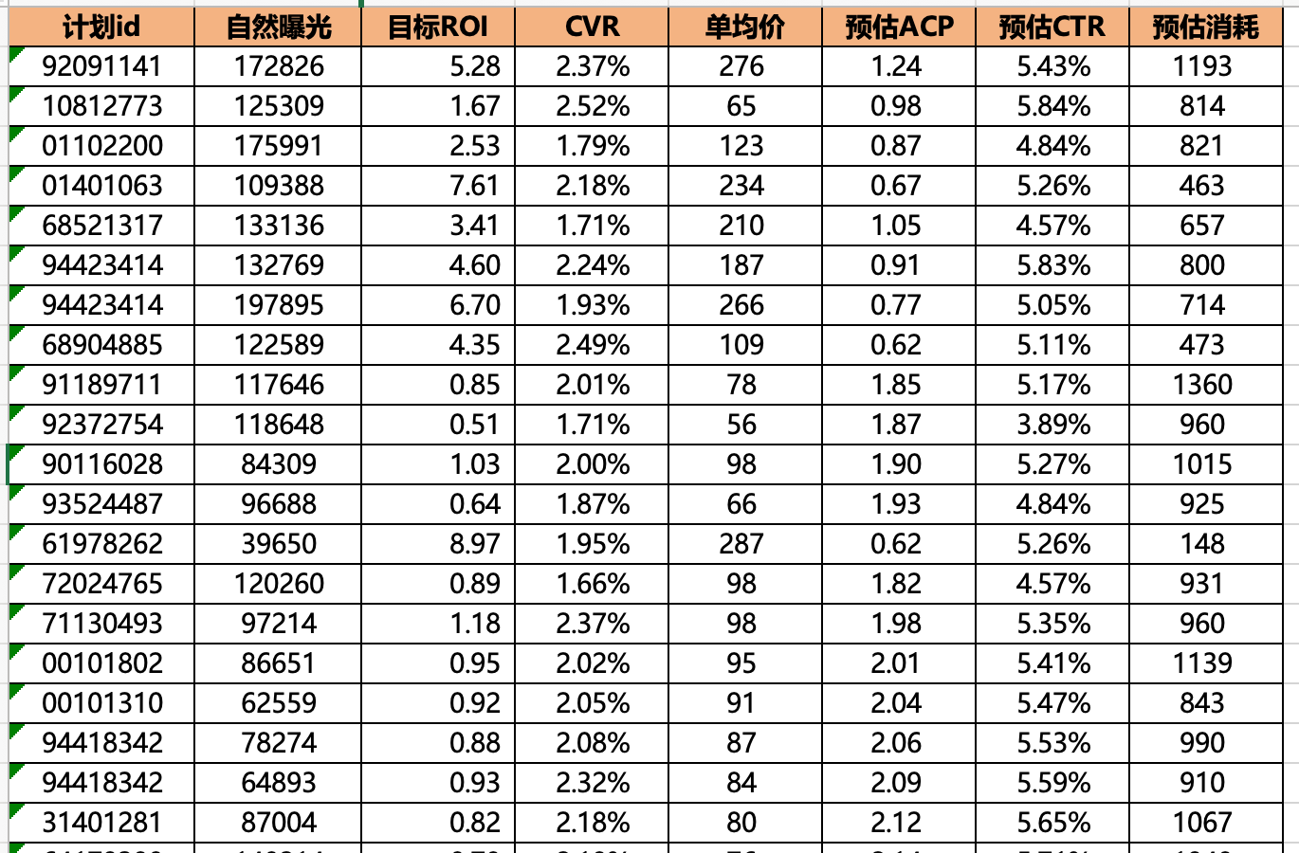
其中：
1、目标ROI根据规则找数据研发跑出；
2、CVR为历史一周的自然流量平均CVR；
3、单均价为按比例取的团单价格均值
4、预估ACP=CVR*单均价/目标ROI
5、预估CTR为历史CTR*99.5%（假设广告会降低部分CTR）
6、预估消耗=自然曝光*广告曝光占比*预估CTR*预估ACP，其中广告曝光占比按历史均值计算。

根据以上数据，整理出整体预估数据如下：
参与率：100%
自然曝光 | 42362521
门店卡片曝光（广告曝光） | 15665660
门店卡片CTR | 4.68%
广告点击 | 732496
广告消耗 | 747146
CVR | 2.31%
广告订单 | 16931
广告GMV | 1500715
ROI | 2.01

3.4.3 二期目标
收入增长主要来源于创作者匹配，由于拿不到创作者数据，无法完成精确预估。
周预算固定为1000，未花光可退。

4 项目方案

4.1 项目说明
美团推广通在美团平台内部的体系已趋于成熟。依托于大众点评用户生成内容（UGC）平台的建设，美团决定通过内容营销策略，助力广告商户深入影响消费者的购买决策，达成品牌推广效果，并进一步推动商业广告收益的提升。
通过对达人优质创作内容的征集，在大众点评进行定向投放，并按照CPC模式对商户收费。
一期：依托大众点评UGC，通过分析三方利益，完成产品搭建
二期：为进一步提高收入，对商户的投放预算设定门槛，同时根据广告收入和日预算消耗占比分配流量给创作者。

4.2 项目合作方
合作方 | 内容 | 人员
商业化产品 | 总负责人 | 1
中后台产品 | 系统搭建 | 1
商业化运营 | 1）计划创建、审核  2）销售培训  3）商户调研 | 2
商业化后台研发 | 1）数据落表、传输  2）PC端/APP页面开发  3）分时数据  4）天结算 | 前端3  后端4  数据2
商业化后台设计 | 1）开店宝页面设计 | 1
搜索研发 | 1）竞价排序  2）模拟计费  3）广告日志  4）扣费计算逻辑 | 1
点评产品、研发 | 1）达人征集  2）创作者流量分配（二期） | 1
前端产品、研发 | 接口传输 | 1

4.3 商业化后台

4.3.1 计划同步
1、新增接口对接搜索研发，确认种草通广告类型及相应字段：行业，城市，商圈，商户id，广告id，笔记id，日预算，投放时长，ROI，平均团单价格

其中目标ROI=行业poi下质量分范围环比ROI+0.01，质量分范围为+-0.5
若行业poi质量分+-0.5范围下无ROI数据，兜底优先级如下：
行业poi质量分+-1>行业poi质量分+-1.5>行业poi质量分+-2>行业poi质量分+-2.5>行业poi质量分+-3>行业poi质量分+-3.5>行业poi质量分+-4>行业poi质量分+-4.5>行业poi质量分+-5>行业城市质量分+-0.5...以此类推
平均团单价格按照成单比例赋予权重，假设门店团单共3个，历史72h成单比例分别为40%，30%，30%，则团单价格为：40%*单价1+30%*单价2+30%*单价3（取均值）

2、新增接口对应点评，给到广告商户id
3、新增接口对应前端，确保组件素材可以传输

4.3.2 开店宝
1、新建推广（二期）
新增产品-种草通（如图）
组件以目前已有组件样式为准，暂不支持商户自主创建组件；
商户可自主选择是否可以给达人提供免费体验；
周预算最低1000起；
最多可征集笔记数量、曝光次数通过历史同行业平均数据计算得到。
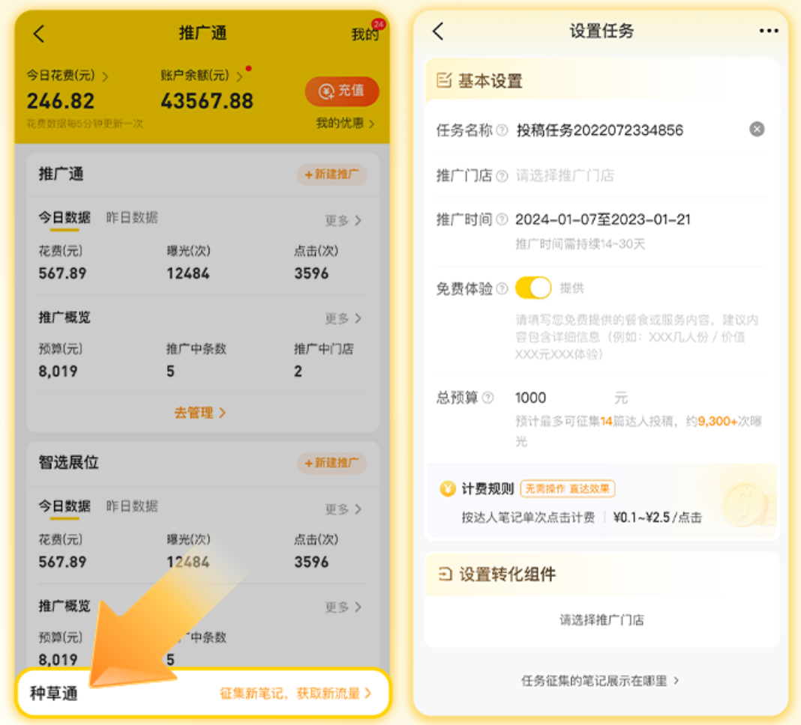

2、我的推广
新增种草通推广数据
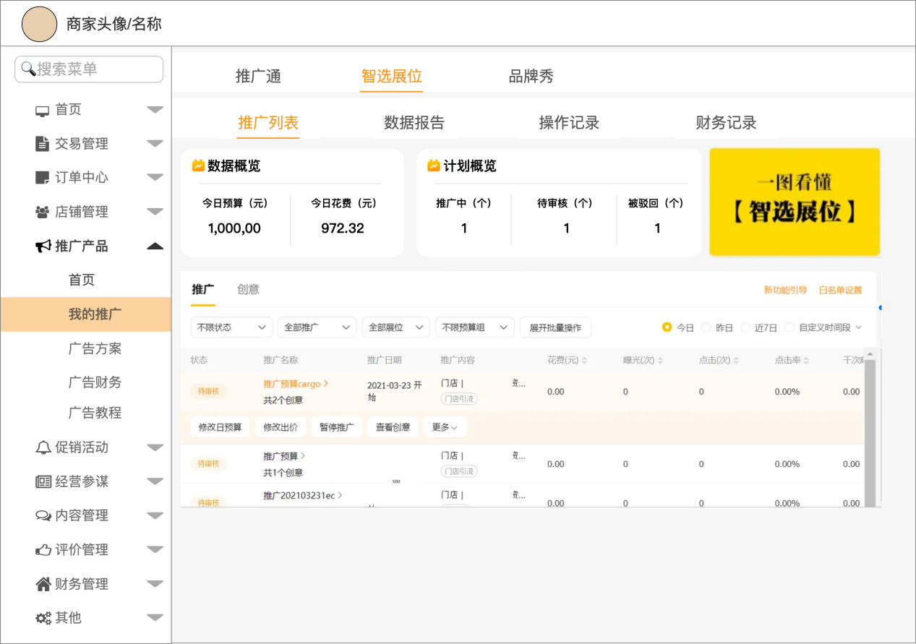

3、数据报告
展示数据：
曝光uv、点击uv、支付订单量、笔记CTR、门店卡片CTR、广告消耗、CPC、支付GMV、ROI。（为什么不展示核销订单量？）
支持以上数据线性展示。

4.3.3 商业化后台-凤巢
一期：
在黑白名单、提流/打压部分新增推广通种草通
使用方式：传给搜索使用。
二期：
加入种草通广告排序分计算公式：a*广告日均收入+b*（1-消耗占比）
其中a、b支持按0.1变化。
计算结果传给搜索使用。

4.4 搜索研发

4.4.1 AB测试
实验组A：有种草通
对照组B：无种草通
实验组C：加入创作者流量排序（二期）
D/E：预留
思考：AB对应的流量是哪一方的？

4.4.2 计划同步
新增广告类型。
读取广告相应字段。

4.4.3 计划生效
计划优先级
若酒店同时购买了智选展位和推广通，优先级如下：
凤巢配置项>推广通>智选展位。一二期凤巢不做配置。

4.4.4 竞价排序逻辑
全召回排序结果，由上到下插入：
CPC ecpm=pctr*商户质量分*gsp bid*竞价系数

其中，
单次点击扣费=pcvr*团单价格/目标ROI
其中，
pcvr为学习模型预测结果；
团单价格、目标ROI读取商业化接口字段。

4.5 点评

4.5.1 计划同步
新增接口，拉取可征集商户id，
并记录商户id对应的笔记id，传给搜索使用。

4.5.2 流量分配（二期）
加入：广告排序分=a*广告日均收入+b*（1-消耗占比）
其中a、b读取商户凤巢接口数据

4.6 前端

4.6.1 计划同步
新增接口，传可生效商户名单。

4.6.2 组件展示
根据组件素材展示

5 项目效果

5.1 项目进度
本次需求分别提给：
商业化团队的研发-负责商户端平台搭建、接口透传、广告规则
商业化团队数据开发-数据计算&交互、结算
商业化团队设计-开店宝页面设计
商业化团队运营-商户调研、计划审核、销售培训
搜索研发-AB测试、广告扣费、竞价排序
点评内容产品-接口确认、创作者流量分配
前端产品-接口确认
一期：商业化团队开发+测试2周，搜索开发+测试2周，前端开发+测试1周，点评开发+测试1周，同步进行，联调1周，最终3周上线。
二期：商业化开发+测试2周，点评开发+测试1周，联调1周，最终3周上线。

5.2 效果数据

5.2.1 一期数据
1周数据，AB各50%流量：
商户参与率89%。
 | A组 | B组 | 增长
自然曝光 | 22443664 | 20486515 | 9.55%
笔记CTR | 40.65% | 40.08% | 1.42%
门店卡片曝光 | 9123349 | 8210995 | 11.11%
门店卡片CTR | 5.24% | 5.03% | 4.09%
广告消耗 | 707116 | - | -
CVR | 2.34% | 2.32% | 0.86%
广告订单 | 11180 | - | -
ROI | 2.21 | - | -

5.2.2 二期数据
1周数据，A、C组各开放50%流量
商户参与率94%
 | A组 | C组 | 增长
自然曝光 | 24082904 | 24503351 | 1.75%
笔记CTR | 40.72% | 41.90% | 2.90%
门店卡片曝光 | 9806558 | 10266904 | 4.69%
门店卡片CTR | 5.22% | 5.39% | 3.26%
广告消耗 | 757615 | 819011 | 8.10%
CVR | 2.32% | 2.38% | 2.59%
广告订单 | 11876 | 13171 | 10.90%
ROI | 2.19 | 2.27 | 3.32%

6 项目复盘

6.1 项目流程
项目背景
美团推广通在美团平台内部的体系已趋于成熟。依托于大众点评用户生成内容（UGC）平台的建设，美团决定通过内容营销策略，助力广告商户深入影响消费者的购买决策，达成品牌推广效果，并进一步推动商业广告收益的提升。
通过对达人优质创作内容的征集，在大众点评进行定向投放，并按照CPC模式对商户收费。
一期：依托大众点评UGC，通过分析三方利益，完成产品搭建
二期：为进一步提高收入，对商户的投放预算设定门槛，同时根据广告收入和日预算消耗占比分配流量给创作者。

项目目标
广告收入

项目动作
竞品&利益点分析
数据预测
广告定价
系统搭建
创作者流量策略优化（二期）

项目结果
一期带来广告收入70.71w，商户ROI在2.21，平均每个商户征集10篇笔记，笔记ctr提升了1.42%。
二期带来广告收入增长8.10%，商户ROI提升3.32%。

6.2 项目难点
1、数据预测
数据来源，如何计算
2、广告定价
ecpc原理

6.3 项目优化点
1、广告定价
本次只是根据大方向ROI进行了定价，后续数据足够多后可以考虑根据ocpc定价。
2、竞价系数
后续可以进一步考虑对门店分层，设定不同的竞价系数
3、优化达人分配
可以和点评合作，对该部分广告商户设置专栏，给到优质达人。

